Komandos anketa
- Informacija apie KOMANDĄ
  - Komandos pavadinimas:
- Informacija apie komandos KAPITONĄ
  - Vardas, pavardė:
  - Miestas:
- Informacija apie kitus komandos NARIUS
  - Antras žaidėjas:
  - Trečias žaidėjas:
  - Ketvirtas žaidėjas:

Pirmasis klausimas

Kairėje pavaizduotą figūrą galima gauti vien kerpant ir lankstant dešinėje pavaizduotą kvadratinį popieriaus lapelį.

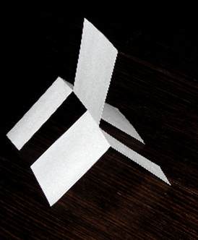 | Kiek kartų reikia kirpti? | 

Antrasis klausimas
Yra penki Platono kūnai – erdvinės figūros, apribotos vienodais taisyklingaisiais daugiakampiais.
Kokios formos sienelės labiausiai paplitusios Platono kūnuose?
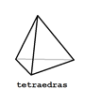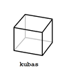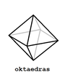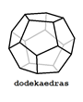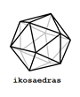
Anketa

